气象局内部资料
短期气候预测
2013年第5期
河北省气候中心 2013年4月26日

2013年5月河北省短期气候趋势预测

一、前期气候回顾
进入4月份以来，气温明显较常年偏低，截止到25日，全省平均气温10.5℃，比常年偏低2.7℃。全省平均降水量12毫米，较常年偏少。其中，石家庄市20毫米，比常年偏多2成；承德、秦皇岛、沧州、衡水、邢台市14～17毫米，接近常年；其他市降水不足10毫米，较常年偏少4～7成。4月1～25日降水量和气温的空间分布见图1。
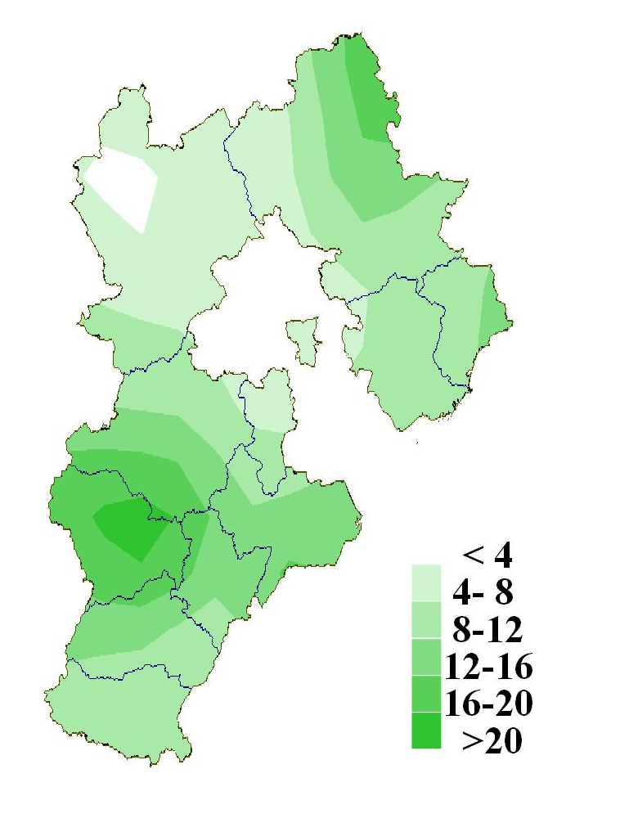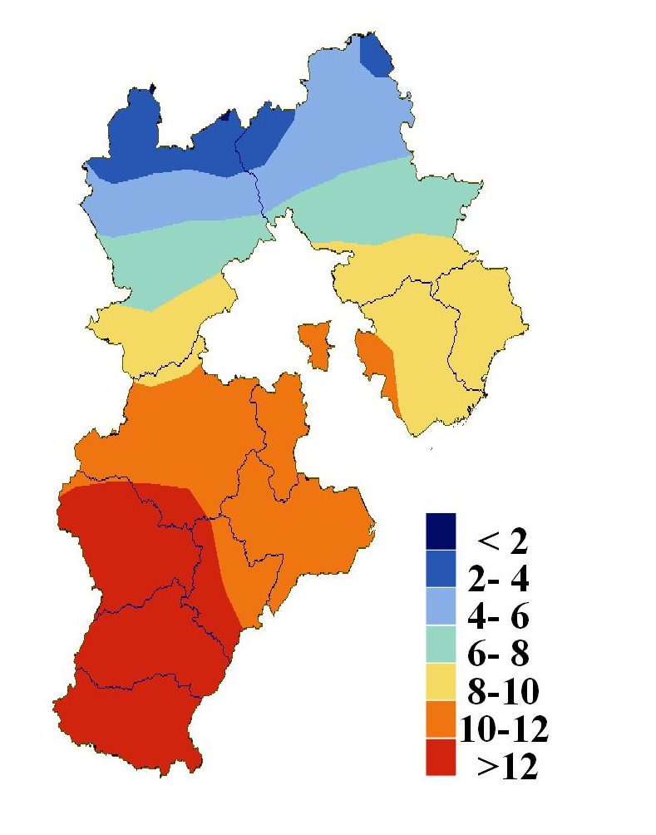
图1 2013年4月1～25日降水量（mm，左) 和平均气温（℃，右）
二、河北省5月气候概况
5月份全省多年平均降水量为40毫米，占全年降水量的8%。最多的年份是1963年，达79毫米；最少的年份是1957年，只有6毫米。5月份多年平均气温为19.6℃。在这个时期大气层结常常不稳定，容易形成雷雨、大风、冰雹等对流性天气。此月干热风逐渐增多。5月份河北省气候平均月降水量和气温的空间分布见图2。
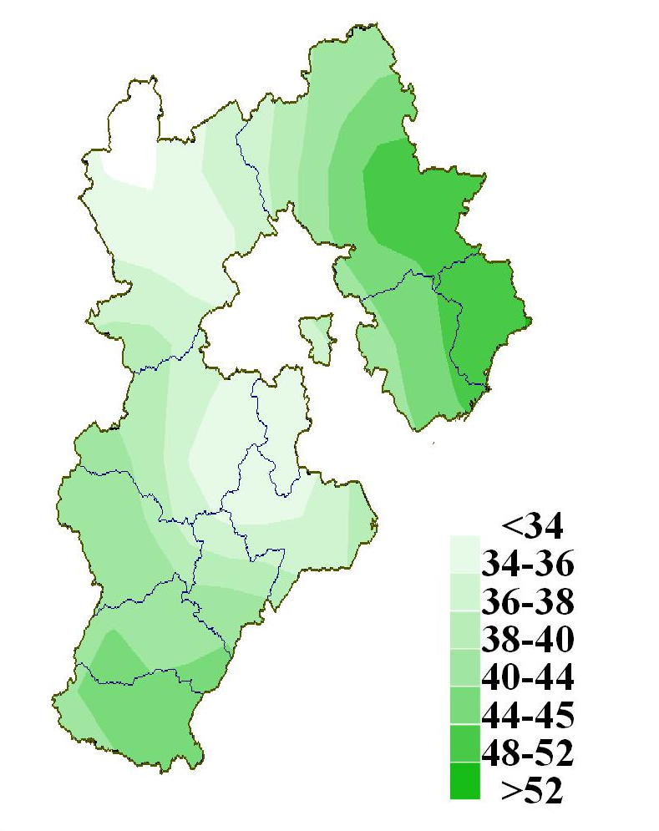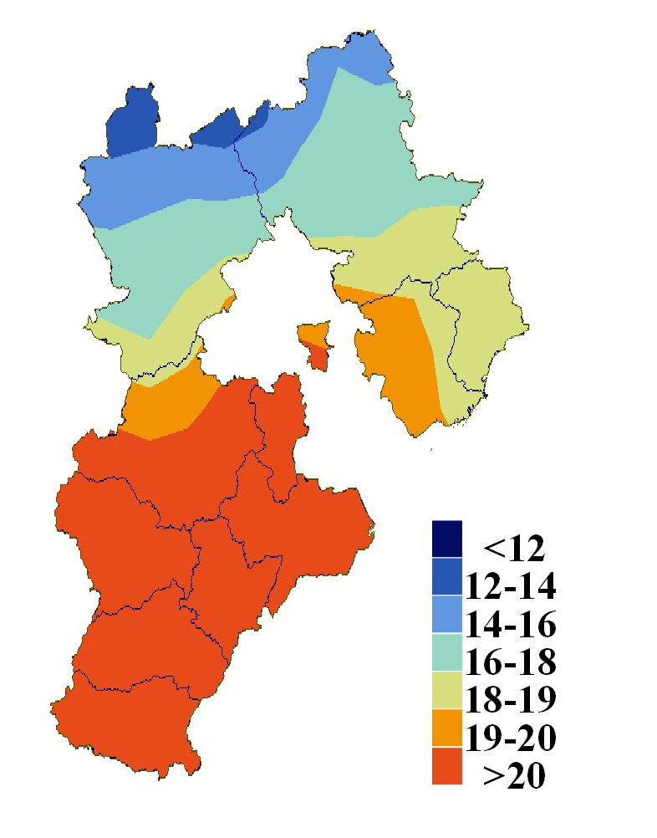
图2 气候平均5月降水量（mm，左) 和平均气温（℃，右）

三、2013年5月气候趋势预测
省气候中心预测5月份河北省南部地区、北部部分地区降水量比常年偏多1～2成，其他地区比常年偏少1～2成；预计月平均气温大部分地区比常年偏高0.5℃左右。图3给出了今年5月份的预测降水距平百分率和预测气温距平。各个县站5月份气温、降水精细化预测见附表。
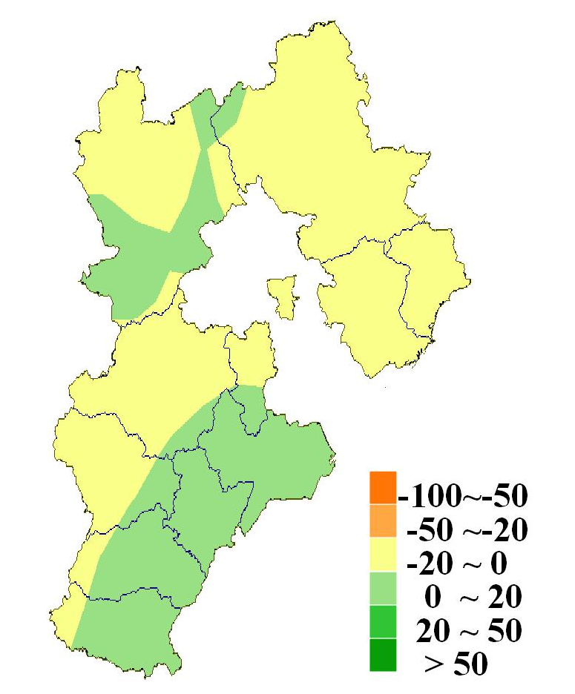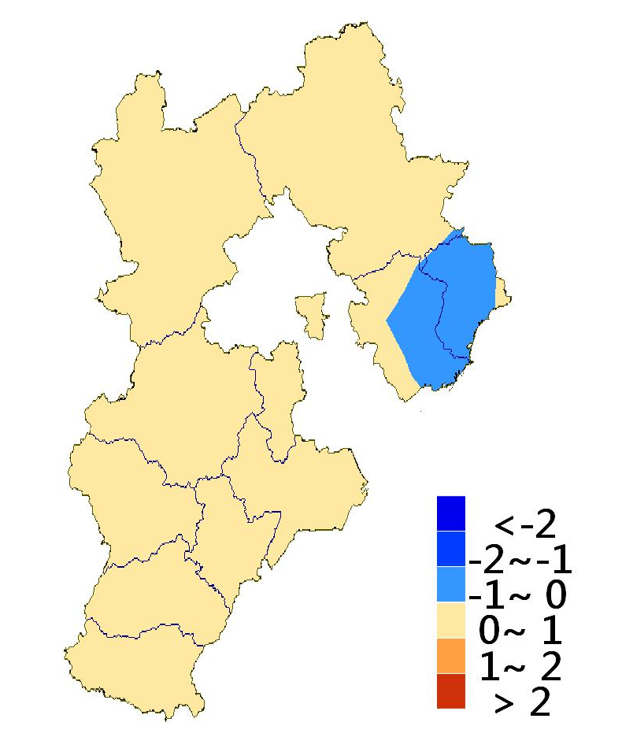
图3 2013年5月降水量距平百分率（%，左) 和气温距平（℃，右）预测图

四、天气过程预测
前10天天气过程预测，主要参考模式产品和气象台发布的天气预报；10～30天延伸期预测基于前期天气过程相似年的统计发生概率。5月我省主要天气过程预测如下：
6～10日，全省大部分地区有小～中雨；
17～19日，中南部、东部地区有中雨；
22～25日，全省大部分地区有小～中雨；
29～30日，北部地区有小雨。

五、极端事件预测
5月份，河北省北部地市出现高温的日数一般在0~1天，中南部地市高温日数在1~3天。统计发现，若月平均气温预测较常年偏高，高温日数容易偏多。5月河北省南部麦区干热风的日数一般在2~5天。统计发现，若当月降水量偏多、月平均气温偏低，干热风日数容易偏多。河北省11地市出现高温、干热风的日数预测见表1。

表1 2013年5月河北省11个地市高温、干热风日数预测
 | 高温日数 |  | 干热风日数
地区 | 常年 | 预测 | 常年 | 预测
张家口 | 0~1 | 0~2
承德 | 无 | 0~1
唐山 | 0~1 | 0~1
秦皇岛 | 0~1 | 0~1
廊坊 | 0~2 | 0~2 | 3~5 | 2~5
沧州 | 0~2 | 0~3 | 2~4 | 2~5
衡水 | 0~2 | 0~3 | 2~4 | 2~5
保定 | 0~2 | 0~3 | 2~4 | 2~5
石家庄 | 1~2 | 1~3 | 2~4 | 2~5
邢台 | 1~3 | 1~4 | 2~4 | 2~5
邯郸 | 1~3 | 1~4 | 2~4 | 2~5

主班：史湘军 签发：
附表1：2013年5月河北省142县站气温、降水预测
县站 |  | 月平均气温（℃） |  |  | 月降水量（mm）
城市 | 名称 | 气候值 | 去年 | 预测值 | 气候值 | 去年 | 预测值
张家口 | 康保 | 11.7 | 13.9 | 11~ 13 | 32.6 | 61.0 | 16~ 43
张家口 | 尚义 | 12.9 | 14.6 | 12~ 14 | 33.7 | 66.7 | 23~ 50
张家口 | 张北 | 12.5 | 14.7 | 12~ 14 | 34.1 | 53.1 | 25~ 49
张家口 | 怀安 | 17.4 | 19.2 | 16~ 19 | 32.2 | 52.9 | 25~ 34
张家口 | 阳原 | 17.4 | 19.5 | 17~ 19 | 37.5 | 53.0 | 34~ 56
张家口 | 宣化 | 17.8 | 19.5 | 17~ 19 | 32.2 | 21.4 | 23~ 36
张家口 | 万全 | 17.5 | 19.4 | 17~ 19 | 32.2 | 52.7 | 23~ 29
张家口 | 蔚县 | 16.9 | 18.9 | 16~ 18 | 37.9 | 32.9 | 30~ 47
张家口 | 沽源 | 11.6 | 13.6 | 11~ 13 | 36.0 | 32.9 | 24~ 45
张家口 | 崇礼 | 13.2 | 14.6 | 12~ 15 | 44.5 | 42.7 | 33~ 57
张家口 | 张家口 | 18.2 | 19.2 | 17~ 20 | 33.3 | 48.0 | 24~ 34
张家口 | 赤城 | 15.3 | 16.6 | 14~ 17 | 37.2 | 27.0 | 26~ 49
张家口 | 怀来 | 18.9 | 20.5 | 18~ 20 | 33.7 | 23.2 | 27~ 46
张家口 | 涿鹿 | 18.5 | 21.2 | 18~ 19 | 32.0 | 10.7 | 28~ 36
承德 | 丰宁 | 16.4 | 17.6 | 16~ 18 | 38.3 | 29.7 | 20~ 50
承德 | 围场 | 14.7 | 14.7 | 14~ 16 | 40.1 | 27.4 | 25~ 55
承德 | 隆化 | 16.8 | 17.8 | 16~ 18 | 49.1 | 28.1 | 37~ 56
承德 | 平泉 | 16.9 | 17.9 | 16~ 18 | 49.9 | 30.1 | 36~ 59
承德 | 滦平 | 17.0 | 18.2 | 16~ 18 | 52.5 | 28.1 | 34~ 62
承德 | 承德 | 18.2 | 19.0 | 17~ 20 | 49.1 | 33.8 | 31~ 64
承德 | 兴隆 | 16.4 | 16.7 | 15~ 17 | 54.5 | 44.8 | 45~ 66
承德 | 承德县 | 18.8 | 19.6 | 18~ 20 | 49.4 | 20.8 | 34~ 58
承德 | 宽城 | 18.3 | 19.7 | 17~ 20 | 49.2 | 19.9 | 28~ 57
秦皇岛 | 青龙 | 18.4 | 20.2 | 17~ 19 | 48.4 | 26.0 | 27~ 65
秦皇岛 | 卢龙 | 19.2 | 20.8 | 18~ 20 | 50.5 | 12.2 | 37~ 60
秦皇岛 | 秦皇岛 | 17.4 | 17.4 | 16~ 19 | 54.5 | 7.4 | 38~ 63
秦皇岛 | 昌黎 | 18.6 | 19.8 | 18~ 19 | 53.3 | 11.3 | 37~ 50
秦皇岛 | 抚宁 | 18.5 | 20.3 | 18~ 19 | 50.9 | 7.9 | 41~ 63
唐山 | 遵化 | 19.8 | 21.7 | 19~ 21 | 46.2 | 37.1 | 33~ 53
唐山 | 迁西 | 19.7 | 20.5 | 19~ 21 | 49.9 | 29.2 | 35~ 53
唐山 | 滦南 | 18.7 | 20.6 | 18~ 19 | 50.2 | 10.8 | 34~ 55
唐山 | 迁安 | 18.6 | 20.9 | 18~ 19 | 47.8 | 15.9 | 35~ 58
唐山 | 玉田 | 19.8 | 21.0 | 19~ 21 | 41.3 | 11.3 | 34~ 42
唐山 | 滦县 | 18.7 | 20.4 | 18~ 20 | 48.9 | 14.7 | 40~ 59
唐山 | 丰润 | 19.3 | 21.7 | 18~ 20 | 47.0 | 14.9 | 35~ 62
唐山 | 丰南 | 19.0 | 21.4 | 18~ 20 | 45.6 | 11.7 | 35~ 51
唐山 | 唐山 | 19.4 | 20.9 | 19~ 20 | 47.9 | 10.6 | 37~ 50
唐山 | 唐海 | 18.7 | 20.3 | 18~ 19 | 48.2 | 12.3 | 25~ 57
唐山 | 乐亭 | 17.9 | 20.0 | 17~ 19 | 52.0 | 5.2 | 35~ 68
廊坊 | 大厂 | 19.7 | 21.3 | 19~ 21 | 43.7 | 12.6 | 20~ 63
廊坊 | 固安 | 20.1 | 21.8 | 19~ 21 | 35.3 | 14.2 | 19~ 48
廊坊 | 廊坊 | 20.3 | 22.3 | 19~ 21 | 33.2 | 15.5 | 22~ 47
廊坊 | 霸州 | 20.7 | 22.1 | 20~ 22 | 30.5 | 6.9 | 15~ 49
廊坊 | 永清 | 20.3 | 22.1 | 19~ 21 | 34.5 | 29.5 | 16~ 52
廊坊 | 三河 | 19.5 | 21.2 | 19~ 21 | 40.9 | 14.4 | 16~ 59
廊坊 | 香河 | 19.9 | 22.4 | 19~ 21 | 41.8 | 12.1 | 23~ 41
廊坊 | 文安 | 20.7 | 23.4 | 20~ 22 | 32.0 | 6.4 | 18~ 42
廊坊 | 大城 | 20.5 | 22.5 | 20~ 22 | 33.5 | 3.0 | 26~ 40
沧州 | 任邱 | 20.9 | 23.4 | 20~ 22 | 34.7 | 2.1 | 23~ 44
沧州 | 河间 | 20.6 | 22.6 | 20~ 22 | 34.3 | 5.6 | 22~ 49
沧州 | 青县 | 20.6 | 22.8 | 20~ 22 | 36.2 | 8.4 | 25~ 58
沧州 | 沧州 | 20.7 | 22.8 | 20~ 22 | 38.7 | 9.5 | 21~ 67
沧州 | 献县 | 20.7 | 23.2 | 20~ 22 | 34.2 | 3.2 | 27~ 51
沧州 | 泊头 | 20.8 | 22.8 | 20~ 22 | 34.5 | 2.6 | 21~ 51
沧州 | 黄骅 | 20.3 | 22.2 | 19~ 22 | 42.9 | 10.5 | 24~ 64
沧州 | 肃宁 | 20.5 | 21.6 | 20~ 22 | 33.4 | 6.9 | 16~ 54
沧州 | 盐山 | 20.1 | 21.9 | 19~ 21 | 36.3 | 4.8 | 20~ 49
沧州 | 海兴 | 20.1 | 22.7 | 19~ 21 | 41.1 | 3.9 | 21~ 70
沧州 | 孟村 | 19.7 | 21.8 | 19~ 21 | 36.5 | 11.6 | 24~ 51
沧州 | 东光 | 20.6 | 23.0 | 20~ 22 | 37.7 | 3.4 | 21~ 65
沧州 | 吴桥 | 20.6 | 22.1 | 20~ 22 | 39.6 | 10.0 | 24~ 62
沧州 | 南皮 | 20.4 | 22.6 | 20~ 22 | 35.7 | 4.0 | 23~ 53
衡水 | 饶阳 | 20.6 | 22.4 | 20~ 22 | 34.5 | 4.8 | 27~ 48
衡水 | 深州 | 20.8 | 23.2 | 20~ 22 | 36.2 | 3.4 | 23~ 55
衡水 | 安平 | 20.8 | 23.0 | 20~ 22 | 36.3 | 1.3 | 27~ 52
衡水 | 武强 | 20.6 | 22.4 | 20~ 22 | 33.8 | 2.2 | 22~ 48
衡水 | 衡水 | 20.9 | 23.3 | 20~ 22 | 36.6 | 34.2 | 20~ 59
衡水 | 武邑 | 20.6 | 23.0 | 20~ 22 | 38.2 | 8.3 | 20~ 59
衡水 | 冀县 | 20.8 | 22.7 | 20~ 22 | 38.6 | 4.4 | 26~ 56
衡水 | 故城 | 20.7 | 22.7 | 20~ 22 | 38.8 | 1.7 | 20~ 51
衡水 | 枣强 | 21.0 | 22.9 | 20~ 22 | 36.1 | 3.0 | 21~ 57
衡水 | 阜城 | 20.8 | 23.2 | 20~ 22 | 38.4 | 6.6 | 23~ 58
衡水 | 景县 | 20.5 | 22.9 | 20~ 22 | 34.8 | 14.7 | 22~ 51
保定 | 顺平 | 20.5 | 22.6 | 20~ 22 | 34.8 | 20.0 | 21~ 40
保定 | 涞源 | 16.4 | 17.6 | 15~ 18 | 41.9 | 40.1 | 29~ 53
保定 | 曲阳 | 19.9 | 21.6 | 19~ 21 | 40.1 | 13.2 | 25~ 46
保定 | 阜平 | 20.8 | 22.1 | 20~ 22 | 39.5 | 81.7 | 24~ 54
保定 | 唐县 | 20.4 | 22.9 | 19~ 22 | 35.2 | 24.8 | 27~ 41
保定 | 定州 | 20.5 | 22.7 | 20~ 22 | 34.4 | 8.3 | 22~ 39
保定 | 涿州 | 20.3 | 22.3 | 19~ 21 | 38.8 | 10.0 | 28~ 56
保定 | 容城 | 20.5 | 22.2 | 20~ 22 | 33.8 | 5.5 | 20~ 45
保定 | 高碑店 | 20.1 | 21.5 | 19~ 21 | 35.9 | 27.2 | 19~ 44
保定 | 易县 | 20.5 | 21.8 | 20~ 22 | 38.1 | 5.4 | 19~ 53
保定 | 徐水 | 19.9 | 21.4 | 19~ 21 | 35.7 | 7.8 | 15~ 47
保定 | 保定 | 21.1 | 22.0 | 20~ 22 | 34.3 | 6.2 | 20~ 38
保定 | 高阳 | 20.3 | 22.4 | 19~ 22 | 34.0 | 4.7 | 25~ 39
保定 | 安国 | 20.4 | 23.2 | 20~ 22 | 31.0 | 11.8 | 19~ 42
保定 | 安新 | 20.1 | 22.1 | 19~ 21 | 32.1 | 12.5 | 18~ 41
保定 | 望都 | 19.7 | 22.0 | 19~ 21 | 33.9 | 15.0 | 23~ 42
保定 | 满城 | 20.9 | 22.7 | 20~ 22 | 32.7 | 13.4 | 18~ 40
保定 | 蠡县 | 20.5 | 22.8 | 20~ 21 | 33.9 | 5.0 | 23~ 48
保定 | 雄县 | 20.7 | 22.3 | 20~ 22 | 32.6 | 6.0 | 17~ 36
石家庄 | 灵寿 | 20.9 | 22.9 | 20~ 22 | 39.2 | 21.9 | 23~ 57
石家庄 | 行唐 | 19.9 | 22.8 | 19~ 21 | 40.3 | 14.1 | 29~ 48
石家庄 | 晋州 | 20.7 | 23.5 | 20~ 22 | 32.8 | 5.3 | 19~ 46
石家庄 | 正定 | 21.0 | 23.7 | 20~ 22 | 38.4 | 22.2 | 29~ 45
石家庄 | 井陉 | 20.6 | 22.6 | 20~ 22 | 43.3 | 25.7 | 25~ 47
石家庄 | 平山 | 20.8 | 22.5 | 20~ 22 | 44.5 | 39.5 | 25~ 52
石家庄 | 新乐 | 20.4 | 22.9 | 19~ 21 | 36.8 | 22.5 | 22~ 48
石家庄 | 藁城 | 20.4 | 22.9 | 20~ 22 | 35.7 | 16.6 | 23~ 50
石家庄 | 石家庄 | 21.4 | 23.8 | 20~ 23 | 41.3 | 19.4 | 22~ 41
石家庄 | 无极 | 20.3 | 23.1 | 19~ 21 | 36.0 | 2.7 | 17~ 48
石家庄 | 赵县 | 19.6 | 21.7 | 19~ 21 | 36.5 | 13.5 | 20~ 49
石家庄 | 栾城 | 20.6 | 23.3 | 20~ 22 | 40.0 | 20.6 | 30~ 50
石家庄 | 高邑 | 20.6 | 23.0 | 20~ 22 | 39.1 | 20.9 | 23~ 40
石家庄 | 元氏 | 20.4 | 22.9 | 19~ 22 | 42.0 | 18.0 | 22~ 49
石家庄 | 赞皇 | 21.3 | 23.5 | 20~ 22 | 42.8 | 15.3 | 26~ 52
石家庄 | 深泽 | 20.4 | 22.5 | 19~ 21 | 34.7 | 2.0 | 19~ 55
石家庄 | 辛集 | 21.0 | 23.6 | 20~ 22 | 35.1 | 4.6 | 21~ 44
邢台 | 沙河 | 20.3 | 22.7 | 19~ 21 | 43.5 | 9.2 | 25~ 74
邢台 | 柏乡 | 20.2 | 21.9 | 19~ 21 | 37.1 | 20.6 | 18~ 56
邢台 | 临城 | 21.2 | 22.8 | 20~ 22 | 40.4 | 15.0 | 24~ 62
邢台 | 隆尧 | 20.4 | 23.2 | 20~ 22 | 37.2 | 9.2 | 20~ 56
邢台 | 宁晋 | 19.9 | 22.4 | 19~ 21 | 37.3 | 4.4 | 25~ 52
邢台 | 内邱 | 20.3 | 23.1 | 19~ 21 | 41.6 | 18.0 | 26~ 65
邢台 | 邢台 | 21.7 | 23.9 | 21~ 23 | 44.4 | 14.3 | 21~ 68
邢台 | 巨鹿 | 21.1 | 23.0 | 20~ 22 | 41.0 | 5.6 | 29~ 51
邢台 | 任县 | 20.5 | 23.2 | 20~ 22 | 44.0 | 16.8 | 25~ 66
邢台 | 南和 | 20.4 | 23.3 | 20~ 22 | 41.5 | 13.0 | 28~ 63
邢台 | 广宗 | 21.0 | 23.7 | 20~ 22 | 43.6 | 4.9 | 24~ 62
邢台 | 平乡 | 20.8 | 23.2 | 20~ 22 | 40.7 | 5.1 | 25~ 61
邢台 | 新河 | 21.0 | 23.7 | 20~ 22 | 42.5 | 3.0 | 33~ 64
邢台 | 南宫 | 21.2 | 24.0 | 20~ 23 | 41.3 | 3.8 | 21~ 69
邢台 | 清河 | 21.0 | 23.6 | 20~ 22 | 44.9 | 1.4 | 26~ 57
邢台 | 威县 | 21.1 | 23.4 | 20~ 22 | 44.9 | 2.6 | 28~ 64
邢台 | 临西 | 20.3 | 21.7 | 19~ 22 | 49.8 | 4.1 | 26~ 79
邯郸 | 临漳 | 20.6 | 22.6 | 20~ 22 | 44.3 | 7.7 | 36~ 63
邯郸 | 涉县 | 19.9 | 22.3 | 19~ 21 | 43.2 | 1.9 | 19~ 77
邯郸 | 武安 | 20.9 | 23.7 | 20~ 23 | 53.9 | 6.9 | 33~ 82
邯郸 | 邯郸 | 21.4 | 23.7 | 21~ 23 | 44.1 | 14.8 | 33~ 75
邯郸 | 曲周 | 20.6 | 23.5 | 19~ 22 | 42.4 | 5.3 | 30~ 60
邯郸 | 峰峰 | 21.7 | 23.7 | 21~ 23 | 42.2 | 15.9 | 27~ 70
邯郸 | 永年 | 20.4 | 24.0 | 19~ 22 | 45.7 | 17.2 | 23~ 78
邯郸 | 魏县 | 20.2 | 21.9 | 19~ 21 | 47.4 | 7.3 | 27~ 76
邯郸 | 磁县 | 20.1 | 22.8 | 19~ 21 | 42.8 | 8.0 | 32~ 65
邯郸 | 广平 | 20.1 | 22.2 | 19~ 21 | 44.3 | 3.9 | 30~ 68
邯郸 | 肥乡 | 20.4 | 22.2 | 19~ 21 | 42.3 | 5.6 | 30~ 67
邯郸 | 成安 | 20.4 | 22.5 | 19~ 22 | 41.8 | 8.1 | 32~ 62
邯郸 | 鸡泽 | 20.3 | 22.9 | 19~ 22 | 44.2 | 7.7 | 22~ 65
邯郸 | 大名 | 20.3 | 22.3 | 20~ 21 | 46.7 | 5.8 | 26~ 69
邯郸 | 馆陶 | 20.7 | 22.4 | 20~ 22 | 52.5 | 4.0 | 25~ 68
邯郸 | 邱县 | 21.0 | 23.4 | 20~ 22 | 42.1 | 3.6 | 30~ 62

附表2：河北省142县站5月气温、降水分等级概率预测（单位：%）
气温距平在0～1℃以内为略高或略低；在1℃～2℃之间为偏高或偏低；超过2℃为极高或极低。降水距平百分率在0～20%以内为略多或略少；在20%～50%之间为偏多或偏少；超过50%为极多或极少。
气温 |  | 历史统计概率（1981-2010） |  |  |  |  |  | 各等级预测出现概率
城市 | 名称 | 极低 | 偏低 | 略低 | 略高 | 偏高 | 极高 | 极低 | 偏低 | 略低 | 略高 | 偏高 | 极高
张家口 | 康保 | 3 | 13 | 37 | 27 | 20 | 0 | 2 | 8 | 32 | 32 | 24 | 2
张家口 | 尚义 | 0 | 17 | 27 | 43 | 13 | 0 | 2 | 10 | 22 | 48 | 16 | 2
张家口 | 张北 | 3 | 10 | 43 | 24 | 17 | 3 | 2 | 6 | 40 | 28 | 20 | 4
张家口 | 怀安 | 0 | 17 | 37 | 29 | 17 | 0 | 2 | 10 | 34 | 32 | 20 | 2
张家口 | 阳原 | 0 | 10 | 53 | 24 | 13 | 0 | 2 | 6 | 46 | 28 | 16 | 2
张家口 | 宣化 | 0 | 13 | 37 | 37 | 10 | 3 | 2 | 8 | 32 | 42 | 12 | 4
张家口 | 万全 | 0 | 13 | 40 | 31 | 13 | 3 | 2 | 8 | 34 | 36 | 16 | 4
张家口 | 蔚县 | 0 | 13 | 43 | 24 | 17 | 3 | 2 | 8 | 38 | 28 | 20 | 4
张家口 | 沽源 | 3 | 10 | 37 | 33 | 17 | 0 | 2 | 6 | 32 | 38 | 20 | 2
张家口 | 崇礼 | 0 | 13 | 34 | 40 | 13 | 0 | 2 | 8 | 28 | 44 | 16 | 2
张家口 | 张家口 | 0 | 13 | 37 | 30 | 20 | 0 | 2 | 8 | 32 | 32 | 24 | 2
张家口 | 赤城 | 0 | 17 | 40 | 26 | 17 | 0 | 2 | 10 | 36 | 30 | 20 | 2
张家口 | 怀来 | 0 | 17 | 37 | 33 | 10 | 3 | 2 | 10 | 34 | 38 | 12 | 4
张家口 | 涿鹿 | 0 | 17 | 40 | 29 | 7 | 7 | 2 | 10 | 40 | 32 | 8 | 8
承德 | 丰宁 | 0 | 13 | 43 | 34 | 10 | 0 | 2 | 8 | 36 | 40 | 12 | 2
承德 | 围场 | 0 | 13 | 37 | 40 | 10 | 0 | 2 | 8 | 32 | 44 | 12 | 2
承德 | 隆化 | 0 | 10 | 34 | 43 | 10 | 3 | 2 | 6 | 26 | 50 | 12 | 4
承德 | 平泉 | 0 | 13 | 33 | 37 | 17 | 0 | 2 | 8 | 28 | 40 | 20 | 2
承德 | 滦平 | 0 | 13 | 43 | 34 | 7 | 3 | 2 | 8 | 38 | 40 | 8 | 4
承德 | 承德 | 3 | 10 | 37 | 30 | 20 | 0 | 2 | 6 | 32 | 34 | 24 | 2
承德 | 兴隆 | 0 | 13 | 37 | 37 | 10 | 3 | 2 | 8 | 32 | 42 | 12 | 4
承德 | 承德县 | 0 | 17 | 33 | 40 | 7 | 3 | 2 | 10 | 30 | 46 | 8 | 4
承德 | 宽城 | 0 | 13 | 40 | 37 | 10 | 0 | 2 | 8 | 36 | 40 | 12 | 2
秦皇岛 | 青龙 | 0 | 20 | 27 | 43 | 10 | 0 | 2 | 12 | 40 | 38 | 6 | 2
秦皇岛 | 卢龙 | 0 | 20 | 33 | 30 | 10 | 7 | 2 | 12 | 46 | 30 | 6 | 4
秦皇岛 | 秦皇岛 | 0 | 20 | 27 | 40 | 10 | 3 | 2 | 16 | 24 | 50 | 6 | 2
秦皇岛 | 昌黎 | 7 | 13 | 27 | 37 | 13 | 3 | 4 | 8 | 32 | 46 | 8 | 2
秦皇岛 | 抚宁 | 7 | 13 | 30 | 30 | 13 | 7 | 4 | 8 | 42 | 34 | 8 | 4
唐山 | 遵化 | 0 | 17 | 33 | 34 | 13 | 3 | 2 | 10 | 38 | 40 | 8 | 2
唐山 | 迁西 | 0 | 20 | 30 | 40 | 7 | 3 | 2 | 12 | 34 | 46 | 4 | 2
唐山 | 滦南 | 0 | 20 | 24 | 40 | 13 | 3 | 2 | 12 | 22 | 54 | 8 | 2
唐山 | 迁安 | 0 | 17 | 40 | 23 | 17 | 3 | 2 | 10 | 50 | 26 | 10 | 2
唐山 | 玉田 | 0 | 20 | 27 | 40 | 10 | 3 | 2 | 12 | 32 | 46 | 6 | 2
唐山 | 滦县 | 0 | 20 | 23 | 40 | 17 | 0 | 2 | 12 | 30 | 44 | 10 | 2
唐山 | 丰润 | 0 | 17 | 33 | 34 | 13 | 3 | 2 | 10 | 38 | 40 | 8 | 2
唐山 | 丰南 | 3 | 13 | 37 | 30 | 10 | 7 | 2 | 8 | 50 | 30 | 6 | 4
唐山 | 唐山 | 3 | 13 | 28 | 40 | 13 | 3 | 2 | 8 | 28 | 52 | 8 | 2
唐山 | 唐海 | 0 | 10 | 53 | 20 | 10 | 7 | 2 | 6 | 62 | 20 | 6 | 4
唐山 | 乐亭 | 7 | 10 | 40 | 27 | 13 | 3 | 4 | 6 | 52 | 28 | 8 | 2
廊坊 | 大厂 | 0 | 20 | 30 | 34 | 13 | 3 | 2 | 12 | 28 | 38 | 16 | 4
廊坊 | 固安 | 0 | 13 | 47 | 27 | 10 | 3 | 2 | 8 | 42 | 32 | 12 | 4
廊坊 | 廊坊 | 0 | 20 | 43 | 20 | 10 | 7 | 2 | 12 | 42 | 24 | 12 | 8
廊坊 | 霸州 | 3 | 20 | 33 | 27 | 7 | 10 | 2 | 14 | 32 | 32 | 8 | 12
廊坊 | 永清 | 0 | 20 | 43 | 23 | 7 | 7 | 2 | 12 | 42 | 28 | 8 | 8
廊坊 | 三河 | 0 | 17 | 37 | 33 | 10 | 3 | 2 | 10 | 34 | 38 | 12 | 4
廊坊 | 香河 | 0 | 20 | 40 | 20 | 13 | 7 | 2 | 12 | 38 | 24 | 16 | 8
廊坊 | 文安 | 0 | 13 | 40 | 27 | 13 | 7 | 2 | 8 | 34 | 32 | 16 | 8
廊坊 | 大城 | 0 | 13 | 43 | 24 | 17 | 3 | 2 | 8 | 40 | 26 | 20 | 4
沧州 | 任邱 | 0 | 13 | 40 | 31 | 13 | 3 | 2 | 8 | 34 | 36 | 16 | 4
沧州 | 河间 | 0 | 17 | 37 | 29 | 17 | 0 | 2 | 10 | 34 | 32 | 20 | 2
沧州 | 青县 | 0 | 13 | 34 | 40 | 10 | 3 | 2 | 8 | 28 | 46 | 12 | 4
沧州 | 沧州 | 0 | 10 | 43 | 37 | 10 | 0 | 2 | 6 | 38 | 40 | 12 | 2
沧州 | 献县 | 0 | 13 | 40 | 27 | 17 | 3 | 2 | 8 | 34 | 32 | 20 | 4
沧州 | 泊头 | 0 | 10 | 40 | 33 | 17 | 0 | 2 | 6 | 34 | 36 | 20 | 2
沧州 | 黄骅 | 3 | 7 | 40 | 34 | 13 | 3 | 2 | 4 | 34 | 40 | 16 | 4
沧州 | 肃宁 | 0 | 13 | 40 | 37 | 10 | 0 | 2 | 8 | 36 | 40 | 12 | 2
沧州 | 盐山 | 0 | 13 | 40 | 34 | 13 | 0 | 2 | 8 | 36 | 36 | 16 | 2
沧州 | 海兴 | 0 | 20 | 30 | 33 | 17 | 0 | 2 | 12 | 28 | 36 | 20 | 2
沧州 | 孟村 | 0 | 13 | 37 | 33 | 17 | 0 | 2 | 8 | 32 | 36 | 20 | 2
沧州 | 东光 | 0 | 13 | 40 | 37 | 10 | 0 | 2 | 8 | 36 | 40 | 12 | 2
沧州 | 吴桥 | 0 | 10 | 40 | 40 | 10 | 0 | 2 | 6 | 34 | 44 | 12 | 2
沧州 | 南皮 | 0 | 10 | 40 | 33 | 17 | 0 | 2 | 6 | 34 | 36 | 20 | 2
衡水 | 饶阳 | 0 | 13 | 40 | 37 | 7 | 3 | 2 | 8 | 36 | 42 | 8 | 4
衡水 | 深州 | 0 | 13 | 40 | 30 | 17 | 0 | 2 | 8 | 32 | 36 | 20 | 2
衡水 | 安平 | 0 | 10 | 47 | 30 | 10 | 3 | 2 | 6 | 40 | 36 | 12 | 4
衡水 | 武强 | 0 | 13 | 37 | 37 | 10 | 3 | 2 | 8 | 32 | 42 | 12 | 4
衡水 | 衡水 | 0 | 13 | 43 | 34 | 7 | 3 | 2 | 8 | 38 | 40 | 8 | 4
衡水 | 武邑 | 0 | 10 | 40 | 33 | 17 | 0 | 2 | 6 | 34 | 36 | 20 | 2
衡水 | 冀县 | 3 | 13 | 33 | 27 | 17 | 7 | 2 | 8 | 32 | 30 | 20 | 8
衡水 | 故城 | 0 | 13 | 40 | 37 | 10 | 0 | 2 | 8 | 36 | 40 | 12 | 2
衡水 | 枣强 | 0 | 17 | 30 | 47 | 3 | 3 | 2 | 12 | 24 | 54 | 4 | 4
衡水 | 阜城 | 0 | 10 | 40 | 37 | 13 | 0 | 2 | 6 | 34 | 40 | 16 | 2
衡水 | 景县 | 0 | 17 | 37 | 29 | 10 | 7 | 2 | 10 | 34 | 34 | 12 | 8
保定 | 顺平 | 0 | 13 | 40 | 31 | 13 | 3 | 2 | 8 | 34 | 36 | 16 | 4
保定 | 涞源 | 0 | 7 | 50 | 30 | 10 | 3 | 2 | 4 | 42 | 36 | 12 | 4
保定 | 曲阳 | 0 | 13 | 43 | 28 | 13 | 3 | 2 | 10 | 36 | 32 | 16 | 4
保定 | 阜平 | 0 | 13 | 43 | 34 | 7 | 3 | 2 | 8 | 38 | 40 | 8 | 4
保定 | 唐县 | 0 | 27 | 27 | 32 | 7 | 7 | 2 | 18 | 26 | 38 | 8 | 8
保定 | 定州 | 0 | 13 | 43 | 30 | 7 | 7 | 2 | 8 | 38 | 36 | 8 | 8
保定 | 涿州 | 0 | 13 | 37 | 40 | 7 | 3 | 2 | 10 | 30 | 46 | 8 | 4
保定 | 容城 | 0 | 17 | 47 | 23 | 10 | 3 | 2 | 10 | 44 | 28 | 12 | 4
保定 | 高碑店 | 0 | 13 | 43 | 30 | 7 | 7 | 2 | 8 | 38 | 36 | 8 | 8
保定 | 易县 | 0 | 20 | 40 | 23 | 10 | 7 | 2 | 12 | 38 | 28 | 12 | 8
保定 | 徐水 | 0 | 17 | 33 | 40 | 7 | 3 | 2 | 10 | 30 | 46 | 8 | 4
保定 | 保定 | 0 | 17 | 43 | 23 | 10 | 7 | 2 | 10 | 40 | 28 | 12 | 8
保定 | 高阳 | 0 | 13 | 43 | 24 | 17 | 3 | 2 | 8 | 38 | 28 | 20 | 4
保定 | 安国 | 0 | 17 | 47 | 20 | 13 | 3 | 2 | 10 | 44 | 24 | 16 | 4
保定 | 安新 | 0 | 3 | 50 | 34 | 13 | 0 | 2 | 4 | 38 | 38 | 16 | 2
保定 | 望都 | 0 | 13 | 43 | 31 | 10 | 3 | 2 | 10 | 36 | 36 | 12 | 4
保定 | 满城 | 0 | 13 | 43 | 31 | 10 | 3 | 2 | 8 | 38 | 36 | 12 | 4
保定 | 蠡县 | 0 | 13 | 47 | 27 | 10 | 3 | 2 | 8 | 42 | 32 | 12 | 4
保定 | 雄县 | 0 | 13 | 43 | 31 | 10 | 3 | 2 | 8 | 38 | 36 | 12 | 4
石家庄 | 灵寿 | 0 | 17 | 29 | 37 | 10 | 7 | 2 | 10 | 26 | 42 | 12 | 8
石家庄 | 行唐 | 0 | 20 | 37 | 26 | 10 | 7 | 2 | 12 | 34 | 32 | 12 | 8
石家庄 | 晋州 | 0 | 17 | 37 | 29 | 10 | 7 | 2 | 10 | 34 | 34 | 12 | 8
石家庄 | 正定 | 3 | 13 | 37 | 30 | 10 | 7 | 2 | 8 | 34 | 36 | 12 | 8
石家庄 | 井陉 | 0 | 17 | 40 | 23 | 13 | 7 | 2 | 10 | 36 | 28 | 16 | 8
石家庄 | 平山 | 0 | 7 | 50 | 27 | 13 | 3 | 2 | 4 | 42 | 32 | 16 | 4
石家庄 | 新乐 | 0 | 13 | 43 | 28 | 13 | 3 | 2 | 8 | 38 | 32 | 16 | 4
石家庄 | 藁城 | 0 | 20 | 30 | 34 | 13 | 3 | 2 | 12 | 28 | 38 | 16 | 4
石家庄 | 石家庄 | 3 | 13 | 37 | 27 | 13 | 7 | 2 | 8 | 34 | 32 | 16 | 8
石家庄 | 无极 | 0 | 13 | 43 | 28 | 13 | 3 | 2 | 8 | 38 | 32 | 16 | 4
石家庄 | 赵县 | 0 | 7 | 50 | 30 | 10 | 3 | 2 | 4 | 42 | 36 | 12 | 4
石家庄 | 栾城 | 3 | 13 | 40 | 28 | 13 | 3 | 2 | 8 | 38 | 32 | 16 | 4
石家庄 | 高邑 | 0 | 17 | 33 | 37 | 10 | 3 | 2 | 10 | 30 | 42 | 12 | 4
石家庄 | 元氏 | 0 | 17 | 33 | 30 | 20 | 0 | 2 | 14 | 28 | 30 | 24 | 2
石家庄 | 赞皇 | 3 | 13 | 37 | 30 | 10 | 7 | 2 | 8 | 34 | 36 | 12 | 8
石家庄 | 深泽 | 0 | 10 | 43 | 34 | 13 | 0 | 2 | 6 | 38 | 36 | 16 | 2
石家庄 | 辛集 | 0 | 17 | 37 | 36 | 7 | 3 | 2 | 10 | 34 | 42 | 8 | 4
邢台 | 沙河 | 0 | 13 | 40 | 34 | 13 | 0 | 2 | 8 | 36 | 36 | 16 | 2
邢台 | 柏乡 | 0 | 13 | 34 | 43 | 3 | 7 | 2 | 10 | 26 | 50 | 4 | 8
邢台 | 临城 | 0 | 13 | 47 | 23 | 10 | 7 | 2 | 10 | 40 | 28 | 12 | 8
邢台 | 隆尧 | 0 | 13 | 47 | 27 | 13 | 0 | 2 | 8 | 40 | 32 | 16 | 2
邢台 | 宁晋 | 0 | 13 | 47 | 27 | 13 | 0 | 2 | 8 | 40 | 32 | 16 | 2
邢台 | 内邱 | 0 | 13 | 40 | 34 | 10 | 3 | 2 | 8 | 36 | 38 | 12 | 4
邢台 | 邢台 | 3 | 17 | 37 | 30 | 3 | 10 | 2 | 10 | 36 | 36 | 4 | 12
邢台 | 巨鹿 | 0 | 13 | 40 | 33 | 7 | 7 | 2 | 8 | 36 | 38 | 8 | 8
邢台 | 任县 | 0 | 13 | 47 | 26 | 7 | 7 | 2 | 8 | 42 | 32 | 8 | 8
邢台 | 南和 | 0 | 13 | 37 | 40 | 10 | 0 | 2 | 8 | 32 | 44 | 12 | 2
邢台 | 广宗 | 0 | 17 | 37 | 26 | 13 | 7 | 2 | 10 | 34 | 30 | 16 | 8
邢台 | 平乡 | 0 | 17 | 40 | 29 | 7 | 7 | 2 | 10 | 36 | 36 | 8 | 8
邢台 | 新河 | 0 | 10 | 50 | 20 | 20 | 0 | 2 | 6 | 42 | 24 | 24 | 2
邢台 | 南宫 | 3 | 10 | 40 | 27 | 13 | 7 | 2 | 6 | 36 | 32 | 16 | 8
邢台 | 清河 | 3 | 7 | 40 | 34 | 13 | 3 | 2 | 4 | 34 | 40 | 16 | 4
邢台 | 威县 | 0 | 13 | 40 | 37 | 7 | 3 | 2 | 8 | 36 | 42 | 8 | 4
邢台 | 临西 | 0 | 17 | 40 | 26 | 17 | 0 | 2 | 10 | 34 | 32 | 20 | 2
邯郸 | 临漳 | 0 | 13 | 43 | 28 | 13 | 3 | 2 | 8 | 38 | 32 | 16 | 4
邯郸 | 涉县 | 3 | 20 | 23 | 37 | 10 | 7 | 2 | 12 | 22 | 44 | 12 | 8
邯郸 | 武安 | 7 | 23 | 23 | 24 | 13 | 10 | 4 | 16 | 24 | 28 | 16 | 12
邯郸 | 邯郸 | 0 | 23 | 30 | 31 | 13 | 3 | 2 | 16 | 28 | 34 | 16 | 4
邯郸 | 曲周 | 3 | 17 | 30 | 30 | 13 | 7 | 2 | 10 | 28 | 36 | 16 | 8
邯郸 | 峰峰 | 3 | 17 | 37 | 29 | 7 | 7 | 2 | 10 | 36 | 36 | 8 | 8
邯郸 | 永年 | 0 | 23 | 27 | 27 | 20 | 3 | 2 | 14 | 26 | 30 | 24 | 4
邯郸 | 魏县 | 0 | 10 | 40 | 37 | 13 | 0 | 2 | 6 | 34 | 40 | 16 | 2
邯郸 | 磁县 | 0 | 10 | 47 | 26 | 17 | 0 | 2 | 6 | 38 | 32 | 20 | 2
邯郸 | 广平 | 0 | 13 | 50 | 21 | 13 | 3 | 2 | 8 | 46 | 24 | 16 | 4
邯郸 | 肥乡 | 0 | 17 | 40 | 27 | 13 | 3 | 2 | 10 | 36 | 32 | 16 | 4
邯郸 | 成安 | 0 | 17 | 37 | 30 | 13 | 3 | 2 | 10 | 34 | 34 | 16 | 4
邯郸 | 鸡泽 | 0 | 17 | 33 | 30 | 17 | 3 | 2 | 10 | 30 | 34 | 20 | 4
邯郸 | 大名 | 0 | 13 | 37 | 40 | 7 | 3 | 2 | 8 | 32 | 46 | 8 | 4
邯郸 | 馆陶 | 0 | 17 | 40 | 33 | 3 | 7 | 2 | 10 | 38 | 38 | 4 | 8
邯郸 | 邱县 | 3 | 17 | 37 | 26 | 10 | 7 | 2 | 10 | 36 | 32 | 12 | 8
降水 |  | 历史统计概率（1981-2010） |  |  |  |  |  | 各等级预测出现概率
城市 | 名称 | 极少 | 偏少 | 略少 | 略多 | 偏多 | 极多 | 极少 | 偏少 | 略少 | 略多 | 偏多 | 极多
张家口 | 康保 | 33 | 10 | 13 | 18 | 13 | 13 | 24 | 16 | 16 | 16 | 14 | 14
张家口 | 尚义 | 20 | 23 | 10 | 10 | 17 | 20 | 16 | 24 | 10 | 10 | 22 | 18
张家口 | 张北 | 23 | 20 | 13 | 1 | 23 | 20 | 8 | 24 | 24 | 2 | 24 | 18
张家口 | 怀安 | 7 | 37 | 13 | 10 | 13 | 20 | 2 | 38 | 16 | 24 | 8 | 12
张家口 | 阳原 | 20 | 20 | 13 | 7 | 17 | 23 | 8 | 16 | 24 | 10 | 16 | 26
张家口 | 宣化 | 23 | 20 | 17 | 10 | 7 | 23 | 2 | 32 | 32 | 10 | 4 | 20
张家口 | 万全 | 13 | 33 | 20 | 1 | 13 | 20 | 2 | 46 | 24 | 2 | 14 | 12
张家口 | 蔚县 | 10 | 27 | 17 | 13 | 20 | 13 | 2 | 16 | 26 | 26 | 22 | 8
张家口 | 沽源 | 20 | 33 | 0 | 7 | 20 | 20 | 2 | 38 | 2 | 16 | 24 | 18
张家口 | 崇礼 | 20 | 23 | 10 | 13 | 17 | 17 | 2 | 38 | 16 | 12 | 16 | 16
张家口 | 张家口 | 27 | 13 | 27 | 0 | 13 | 20 | 16 | 18 | 38 | 2 | 14 | 12
张家口 | 赤城 | 20 | 27 | 10 | 10 | 10 | 23 | 8 | 32 | 10 | 18 | 18 | 14
张家口 | 怀来 | 20 | 13 | 23 | 11 | 13 | 20 | 8 | 16 | 22 | 10 | 26 | 18
张家口 | 涿鹿 | 20 | 10 | 30 | 13 | 10 | 17 | 2 | 16 | 42 | 18 | 12 | 10
承德 | 丰宁 | 27 | 20 | 17 | 3 | 10 | 23 | 20 | 24 | 26 | 2 | 10 | 18
承德 | 围场 | 17 | 27 | 13 | 6 | 20 | 17 | 10 | 24 | 16 | 12 | 28 | 10
承德 | 隆化 | 20 | 17 | 20 | 17 | 13 | 13 | 12 | 18 | 36 | 10 | 12 | 12
承德 | 平泉 | 13 | 23 | 17 | 20 | 10 | 17 | 12 | 18 | 18 | 28 | 14 | 10
承德 | 滦平 | 17 | 30 | 10 | 10 | 10 | 23 | 10 | 38 | 14 | 14 | 10 | 14
承德 | 承德 | 17 | 20 | 23 | 4 | 13 | 23 | 10 | 20 | 34 | 2 | 16 | 18
承德 | 兴隆 | 20 | 3 | 24 | 23 | 17 | 13 | 16 | 2 | 30 | 22 | 22 | 8
承德 | 承德县 | 13 | 23 | 17 | 17 | 17 | 13 | 12 | 22 | 14 | 30 | 14 | 8
承德 | 宽城 | 10 | 37 | 13 | 17 | 10 | 13 | 6 | 42 | 12 | 18 | 10 | 12
秦皇岛 | 青龙 | 23 | 33 | 3 | 4 | 17 | 20 | 10 | 54 | 2 | 2 | 20 | 12
秦皇岛 | 卢龙 | 30 | 13 | 13 | 18 | 13 | 13 | 2 | 30 | 24 | 22 | 14 | 8
秦皇岛 | 秦皇岛 | 27 | 20 | 7 | 13 | 13 | 20 | 2 | 30 | 16 | 26 | 14 | 12
秦皇岛 | 昌黎 | 23 | 30 | 13 | 1 | 3 | 30 | 2 | 44 | 26 | 2 | 8 | 18
秦皇岛 | 抚宁 | 27 | 17 | 10 | 9 | 20 | 17 | 2 | 22 | 24 | 24 | 18 | 10
唐山 | 遵化 | 20 | 27 | 7 | 19 | 7 | 20 | 8 | 32 | 2 | 36 | 10 | 12
唐山 | 迁西 | 13 | 33 | 17 | 7 | 7 | 23 | 2 | 38 | 26 | 10 | 10 | 14
唐山 | 滦南 | 27 | 20 | 17 | 3 | 13 | 20 | 8 | 24 | 40 | 2 | 14 | 12
唐山 | 迁安 | 23 | 23 | 7 | 13 | 17 | 17 | 8 | 24 | 16 | 26 | 16 | 10
唐山 | 玉田 | 20 | 17 | 27 | 6 | 3 | 27 | 2 | 10 | 48 | 16 | 8 | 16
唐山 | 滦县 | 27 | 10 | 20 | 10 | 13 | 20 | 16 | 8 | 26 | 18 | 14 | 18
唐山 | 丰润 | 17 | 30 | 10 | 10 | 20 | 13 | 2 | 30 | 18 | 12 | 24 | 14
唐山 | 丰南 | 23 | 20 | 20 | 7 | 0 | 30 | 2 | 32 | 30 | 10 | 2 | 24
唐山 | 唐山 | 23 | 23 | 17 | 10 | 10 | 17 | 2 | 26 | 32 | 24 | 6 | 10
唐山 | 唐海 | 27 | 23 | 10 | 6 | 17 | 17 | 8 | 42 | 8 | 16 | 16 | 10
唐山 | 乐亭 | 27 | 23 | 7 | 6 | 17 | 20 | 16 | 24 | 16 | 10 | 16 | 18
廊坊 | 大厂 | 33 | 17 | 7 | 3 | 17 | 23 | 28 | 22 | 12 | 2 | 18 | 18
廊坊 | 固安 | 30 | 13 | 10 | 3 | 27 | 17 | 22 | 24 | 14 | 2 | 28 | 10
廊坊 | 廊坊 | 23 | 20 | 7 | 13 | 17 | 20 | 14 | 24 | 12 | 20 | 18 | 12
廊坊 | 霸州 | 27 | 17 | 13 | 6 | 7 | 30 | 28 | 14 | 16 | 4 | 8 | 30
廊坊 | 永清 | 30 | 20 | 7 | 3 | 10 | 30 | 26 | 24 | 12 | 6 | 6 | 26
廊坊 | 三河 | 33 | 10 | 7 | 10 | 10 | 30 | 28 | 14 | 12 | 10 | 10 | 26
廊坊 | 香河 | 27 | 20 | 17 | 2 | 17 | 17 | 20 | 28 | 26 | 2 | 14 | 10
廊坊 | 文安 | 20 | 27 | 10 | 13 | 7 | 23 | 12 | 32 | 10 | 16 | 8 | 22
廊坊 | 大城 | 23 | 10 | 17 | 20 | 10 | 20 | 18 | 10 | 22 | 24 | 10 | 16
沧州 | 任邱 | 20 | 27 | 13 | 10 | 13 | 17 | 14 | 24 | 14 | 12 | 16 | 20
沧州 | 河间 | 23 | 23 | 10 | 7 | 17 | 20 | 14 | 22 | 12 | 8 | 20 | 24
沧州 | 青县 | 23 | 17 | 23 | 7 | 7 | 23 | 14 | 18 | 26 | 6 | 8 | 28
沧州 | 沧州 | 30 | 23 | 3 | 7 | 10 | 27 | 18 | 26 | 4 | 8 | 12 | 32
沧州 | 献县 | 27 | 10 | 13 | 17 | 13 | 20 | 18 | 8 | 14 | 20 | 16 | 24
沧州 | 泊头 | 27 | 13 | 9 | 7 | 27 | 17 | 18 | 12 | 10 | 8 | 32 | 20
沧州 | 黄骅 | 27 | 13 | 17 | 6 | 17 | 20 | 16 | 12 | 20 | 8 | 20 | 24
沧州 | 肃宁 | 33 | 7 | 7 | 13 | 13 | 27 | 24 | 8 | 8 | 12 | 16 | 32
沧州 | 盐山 | 27 | 20 | 7 | 2 | 27 | 17 | 16 | 20 | 8 | 4 | 32 | 20
沧州 | 海兴 | 30 | 20 | 7 | 10 | 3 | 30 | 20 | 20 | 8 | 12 | 4 | 36
沧州 | 孟村 | 27 | 13 | 13 | 17 | 10 | 20 | 16 | 12 | 16 | 20 | 12 | 24
沧州 | 东光 | 30 | 17 | 17 | 6 | 3 | 27 | 20 | 18 | 18 | 8 | 4 | 32
沧州 | 吴桥 | 17 | 33 | 7 | 13 | 3 | 27 | 10 | 30 | 8 | 16 | 4 | 32
沧州 | 南皮 | 27 | 17 | 13 | 6 | 17 | 20 | 16 | 16 | 16 | 8 | 20 | 24
衡水 | 饶阳 | 23 | 13 | 14 | 10 | 20 | 20 | 14 | 14 | 12 | 12 | 24 | 24
衡水 | 深州 | 27 | 20 | 10 | 6 | 20 | 17 | 18 | 18 | 12 | 8 | 24 | 20
衡水 | 安平 | 23 | 13 | 14 | 13 | 20 | 17 | 14 | 14 | 14 | 14 | 24 | 20
衡水 | 武强 | 33 | 10 | 4 | 20 | 13 | 20 | 22 | 10 | 4 | 24 | 16 | 24
衡水 | 衡水 | 23 | 30 | 7 | 7 | 10 | 23 | 14 | 30 | 8 | 8 | 12 | 28
衡水 | 武邑 | 27 | 23 | 7 | 7 | 13 | 23 | 16 | 24 | 8 | 8 | 16 | 28
衡水 | 冀县 | 27 | 23 | 7 | 10 | 13 | 20 | 18 | 24 | 6 | 12 | 16 | 24
衡水 | 故城 | 30 | 13 | 3 | 17 | 17 | 20 | 22 | 12 | 4 | 20 | 20 | 22
衡水 | 枣强 | 17 | 30 | 7 | 6 | 17 | 23 | 12 | 26 | 6 | 8 | 20 | 28
衡水 | 阜城 | 27 | 20 | 17 | 9 | 7 | 20 | 20 | 18 | 18 | 12 | 8 | 24
衡水 | 景县 | 20 | 27 | 13 | 10 | 10 | 20 | 12 | 24 | 16 | 12 | 12 | 24
保定 | 顺平 | 20 | 20 | 17 | 13 | 17 | 13 | 12 | 24 | 26 | 20 | 10 | 8
保定 | 涞源 | 13 | 17 | 23 | 13 | 17 | 17 | 8 | 18 | 22 | 20 | 14 | 18
保定 | 曲阳 | 20 | 27 | 10 | 10 | 13 | 20 | 16 | 32 | 18 | 10 | 12 | 12
保定 | 阜平 | 17 | 23 | 13 | 10 | 27 | 10 | 18 | 22 | 12 | 10 | 32 | 6
保定 | 唐县 | 23 | 13 | 14 | 20 | 13 | 17 | 14 | 16 | 20 | 28 | 8 | 14
保定 | 定州 | 13 | 23 | 20 | 17 | 7 | 20 | 8 | 26 | 24 | 26 | 4 | 12
保定 | 涿州 | 27 | 13 | 13 | 11 | 13 | 23 | 16 | 16 | 12 | 14 | 16 | 26
保定 | 容城 | 30 | 13 | 10 | 10 | 10 | 27 | 18 | 16 | 18 | 14 | 18 | 16
保定 | 高碑店 | 30 | 10 | 7 | 13 | 20 | 20 | 22 | 10 | 8 | 16 | 28 | 16
保定 | 易县 | 33 | 10 | 10 | 10 | 10 | 27 | 24 | 10 | 18 | 14 | 10 | 24
保定 | 徐水 | 33 | 13 | 17 | 4 | 3 | 30 | 28 | 16 | 22 | 6 | 6 | 22
保定 | 保定 | 27 | 23 | 13 | 7 | 13 | 17 | 16 | 34 | 16 | 12 | 12 | 10
保定 | 高阳 | 23 | 17 | 27 | 3 | 3 | 27 | 14 | 22 | 36 | 2 | 2 | 24
保定 | 安国 | 17 | 27 | 3 | 10 | 23 | 20 | 14 | 24 | 6 | 14 | 30 | 12
保定 | 安新 | 33 | 20 | 0 | 11 | 13 | 23 | 24 | 26 | 2 | 14 | 20 | 14
保定 | 望都 | 20 | 20 | 20 | 6 | 7 | 27 | 12 | 20 | 36 | 4 | 12 | 16
保定 | 满城 | 27 | 17 | 17 | 6 | 13 | 20 | 24 | 18 | 22 | 8 | 16 | 12
保定 | 蠡县 | 27 | 13 | 13 | 7 | 20 | 20 | 20 | 12 | 20 | 12 | 20 | 16
保定 | 雄县 | 27 | 20 | 20 | 3 | 7 | 23 | 20 | 24 | 28 | 6 | 8 | 14
石家庄 | 灵寿 | 17 | 37 | 7 | 6 | 13 | 20 | 10 | 46 | 8 | 4 | 12 | 20
石家庄 | 行唐 | 20 | 20 | 17 | 13 | 10 | 20 | 12 | 20 | 18 | 24 | 10 | 16
石家庄 | 晋州 | 23 | 20 | 7 | 14 | 13 | 23 | 14 | 24 | 4 | 20 | 16 | 22
石家庄 | 正定 | 27 | 13 | 13 | 14 | 20 | 13 | 20 | 16 | 20 | 20 | 16 | 8
石家庄 | 井陉 | 20 | 27 | 13 | 10 | 7 | 23 | 16 | 28 | 20 | 14 | 4 | 18
石家庄 | 平山 | 23 | 27 | 7 | 16 | 7 | 20 | 18 | 32 | 8 | 18 | 8 | 16
石家庄 | 新乐 | 13 | 27 | 13 | 13 | 17 | 17 | 8 | 28 | 16 | 12 | 22 | 14
石家庄 | 藁城 | 27 | 17 | 13 | 6 | 10 | 27 | 16 | 22 | 20 | 12 | 6 | 24
石家庄 | 石家庄 | 33 | 13 | 20 | 4 | 13 | 17 | 24 | 20 | 32 | 2 | 12 | 10
石家庄 | 无极 | 30 | 13 | 4 | 13 | 23 | 17 | 26 | 12 | 2 | 20 | 26 | 14
石家庄 | 赵县 | 33 | 3 | 8 | 13 | 23 | 20 | 20 | 6 | 12 | 24 | 26 | 12
石家庄 | 栾城 | 23 | 23 | 10 | 4 | 23 | 17 | 14 | 30 | 14 | 6 | 26 | 10
石家庄 | 高邑 | 27 | 20 | 10 | 17 | 3 | 23 | 16 | 32 | 18 | 18 | 2 | 14
石家庄 | 元氏 | 33 | 13 | 10 | 14 | 7 | 23 | 20 | 24 | 18 | 16 | 8 | 14
石家庄 | 赞皇 | 30 | 13 | 17 | 7 | 10 | 23 | 18 | 16 | 30 | 12 | 10 | 14
石家庄 | 深泽 | 20 | 27 | 7 | 6 | 13 | 27 | 16 | 28 | 12 | 4 | 12 | 28
石家庄 | 辛集 | 23 | 23 | 7 | 10 | 17 | 20 | 18 | 22 | 12 | 14 | 18 | 16
邢台 | 沙河 | 33 | 13 | 13 | 4 | 10 | 27 | 20 | 16 | 16 | 4 | 12 | 32
邢台 | 柏乡 | 27 | 23 | 7 | 10 | 13 | 20 | 22 | 18 | 8 | 12 | 16 | 24
邢台 | 临城 | 30 | 10 | 9 | 17 | 7 | 27 | 22 | 8 | 10 | 20 | 8 | 32
邢台 | 隆尧 | 33 | 13 | 4 | 3 | 27 | 20 | 24 | 12 | 4 | 4 | 32 | 24
邢台 | 宁晋 | 27 | 7 | 17 | 13 | 23 | 13 | 20 | 6 | 16 | 16 | 26 | 16
邢台 | 内邱 | 30 | 10 | 20 | 3 | 10 | 27 | 20 | 12 | 20 | 4 | 12 | 32
邢台 | 邢台 | 37 | 20 | 7 | 6 | 3 | 27 | 26 | 22 | 8 | 8 | 4 | 32
邢台 | 巨鹿 | 23 | 20 | 10 | 17 | 13 | 17 | 16 | 18 | 10 | 20 | 16 | 20
邢台 | 任县 | 27 | 17 | 13 | 3 | 20 | 20 | 18 | 16 | 14 | 4 | 24 | 24
邢台 | 南和 | 30 | 20 | 7 | 7 | 13 | 23 | 22 | 18 | 8 | 8 | 16 | 28
邢台 | 广宗 | 30 | 23 | 10 | 4 | 13 | 20 | 20 | 24 | 12 | 4 | 16 | 24
邢台 | 平乡 | 33 | 7 | 13 | 7 | 20 | 20 | 24 | 6 | 14 | 8 | 24 | 24
邢台 | 新河 | 27 | 17 | 13 | 7 | 13 | 23 | 20 | 12 | 16 | 8 | 16 | 28
邢台 | 南宫 | 33 | 13 | 10 | 7 | 10 | 27 | 22 | 16 | 10 | 8 | 12 | 32
邢台 | 清河 | 30 | 20 | 10 | 13 | 7 | 20 | 22 | 20 | 10 | 16 | 8 | 24
邢台 | 威县 | 33 | 23 | 7 | 10 | 10 | 17 | 24 | 24 | 8 | 12 | 12 | 20
邢台 | 临西 | 30 | 17 | 2 | 17 | 7 | 27 | 20 | 18 | 4 | 18 | 8 | 32
邯郸 | 临漳 | 27 | 10 | 6 | 10 | 30 | 17 | 18 | 6 | 8 | 12 | 36 | 20
邯郸 | 涉县 | 37 | 17 | 10 | 13 | 0 | 23 | 32 | 12 | 12 | 14 | 2 | 28
邯郸 | 武安 | 30 | 20 | 3 | 7 | 13 | 27 | 20 | 22 | 4 | 6 | 16 | 32
邯郸 | 邯郸 | 37 | 7 | 10 | 10 | 13 | 23 | 24 | 8 | 12 | 12 | 16 | 28
邯郸 | 曲周 | 20 | 20 | 17 | 6 | 20 | 17 | 12 | 16 | 20 | 8 | 24 | 20
邯郸 | 峰峰 | 27 | 17 | 17 | -1 | 7 | 33 | 16 | 16 | 18 | 2 | 8 | 40
邯郸 | 永年 | 33 | 20 | 7 | 6 | 7 | 27 | 24 | 20 | 8 | 8 | 8 | 32
邯郸 | 魏县 | 30 | 17 | 7 | 9 | 10 | 27 | 20 | 16 | 8 | 12 | 12 | 32
邯郸 | 磁县 | 30 | 13 | 10 | 0 | 20 | 27 | 18 | 14 | 12 | 2 | 22 | 32
邯郸 | 广平 | 33 | 10 | 17 | 7 | 10 | 23 | 20 | 12 | 20 | 8 | 12 | 28
邯郸 | 肥乡 | 27 | 20 | 0 | 7 | 23 | 23 | 16 | 20 | 2 | 8 | 26 | 28
邯郸 | 成安 | 30 | 10 | 7 | 10 | 23 | 20 | 18 | 10 | 8 | 12 | 28 | 24
邯郸 | 鸡泽 | 30 | 10 | 17 | 13 | 13 | 17 | 22 | 6 | 20 | 16 | 16 | 20
邯郸 | 大名 | 27 | 23 | 10 | 3 | 20 | 17 | 18 | 24 | 10 | 4 | 24 | 20
邯郸 | 馆陶 | 37 | 0 | 23 | 10 | 13 | 17 | 28 | 2 | 24 | 12 | 14 | 20
邯郸 | 邱县 | 27 | 17 | 17 | 5 | 17 | 17 | 18 | 14 | 20 | 8 | 20 | 20

